Multiskan MK3型
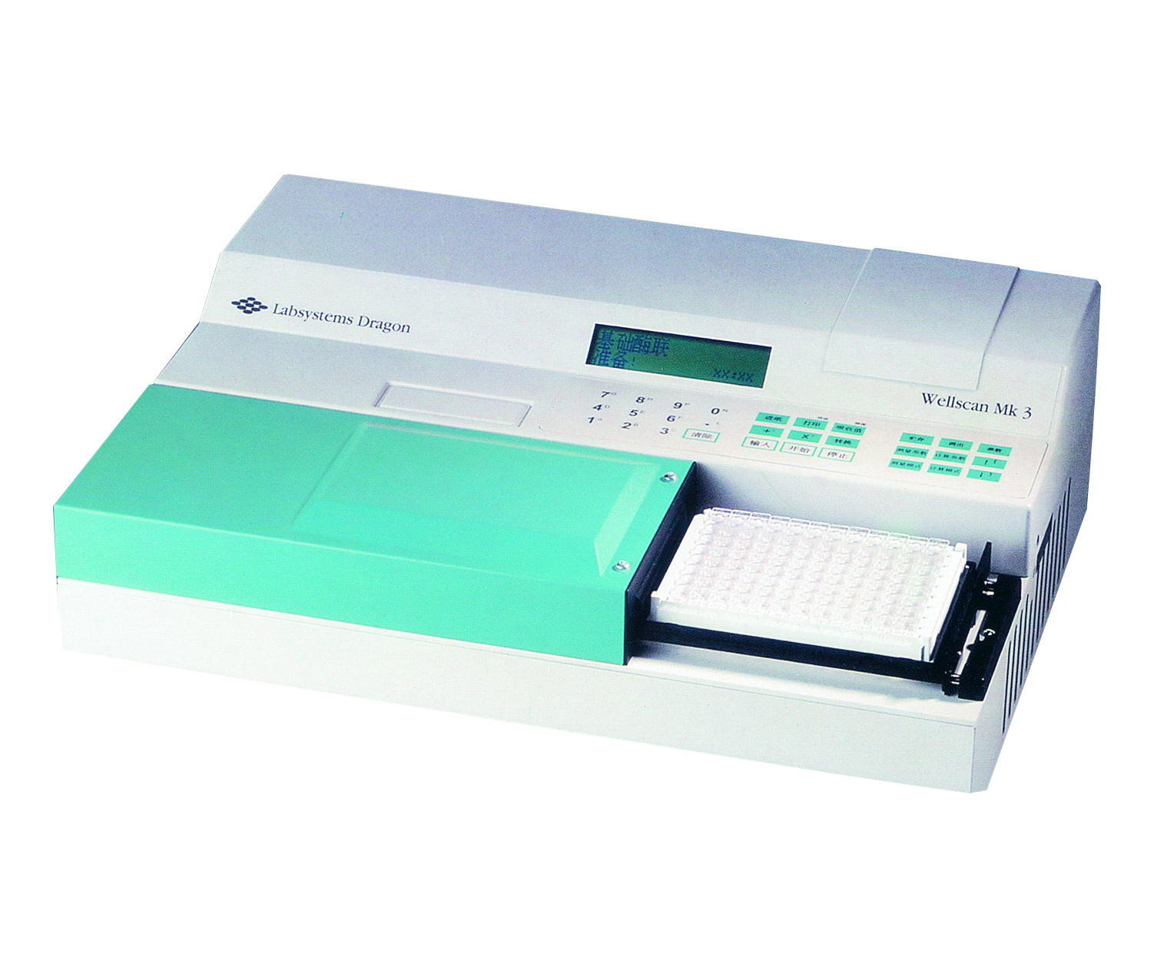
全自动中文酶标仪
Multiscan MK3 中文显示
■ Windows中文界面操作，完美综合报告功能
■ 酶标 /酶标动力学/紫外/凝集4种功能检测
■ 多通道光纤测量系统，2秒检测96孔
■ CUT OFF定性处理系统
■ 直线、曲线、直线回归定量系统
■ 震板装置、震动时间、程度任意调节
■ 可置 8个滤光片，自动转换，单、双、多波长 主要指标
■ 多种测量方式、数 据处理方式、仪器操作方式可供选择，操作简便
■ 可编程、存储、删改操作程序和曲线及各种参数，可储存 64 个程序
■ 打印结果排列与板孔排列一致，并同时打印实验程序、日期、时间
■ 整板孔间统计分析，可用于质控检验及酶标板质量检验
■ 空白孔、阴性、弱阳性、阳性对照孔任意设置
■ 每次操作前仪器自动检查、校准
■ 自动定时检测，延时检测，二次时间检测使实验更准确
■ 配置 405 、 450 、 492 、 630nm 四种滤光片，可另选 340-700nm 滤光片
■ 赠 Windows 系统计算机操作软件
技 术 参 数
测量范围 0.000-3.500A 显 示 2 × 20 字液晶显示
读数模式 全自动单、双、多波长 打 印 可配打印机
对外接口 串行接口，连计算机 体 积 140mm×420mm×320mm
并行接口，连打印机 重 量 11Kg
分 辨 率 0.001A 键 盘 30 键轻触式键盘
准 确 度 0-1.5A CV<0.5% 电 源 220-240V 50/60Hz
光 源 石英钨灯，赠备用灯泡

软件
测量模式 | MK3酶标仪
测量模式 | 主机内置软件
测量模式 | 单/双波长终点法
测量模式 | 双时法
测量模式 | 凝聚法（可选装）
计算模式 | 范围值
计算模式 | 灰区
计算模式 | 阈值
计算模式 | 非固定临界值
计算模式 | 两点法
计算模式 | 线性回归
计算模式 | 曲线定量

技术特性
光学特性 | 波长范围：400nm-700nm或340-750nm
光学特性 | 读数范围：0-4.0A
光学特性 | 测量范围：0-3.5A（405nm）
光学特性 | 准确性：±1％（0-2.0A）
光学特性 | 精确性：CV＜0.2％或 0.001Abs@0.5A
光学特性 | 0.002Abs@1A
光学特性 | 0.003Abs@1.5A
光学特性 | 0.004Abs@2A
常规特性 | 线性值：±1.0％
常规特性 | 读板速度：5秒/板
常规特性 | 连接接口：串行接口RS-232 并行接口
常规特性 | 振荡：线性振荡，3种速度
常规特性 | 重量：11kg
订购须知
产品编号 | 产品名称
5118160 | MK3型酶标仪200－240V
5118040 | 凝集法用针孔光学装置
5118050 | UV紫外光学装置

